# **Unity如何判断网络是否连接及是否连接WiFi**

做过项目或者游戏的开发者经常会需要去判断网络是否连接，判断网络是在WiFi状态下还是在移动流量下，这时只需要借助Unity提供的api就可以判断出结果，一起来看看吧。

NetworkReachability 网络可达性

描述网络的可达性选项。

Values值

NotReachable

Network is not reachable 网络不可达。

ReachableViaCarrierDataNetwork

Network is reachable via carrier data network

网络通过运营商数据网络是可达的。

ReachableViaLocalAreaNetwork

Network is reachable via WiFi or cable

网络通过WiFi或有线网络是可达的。

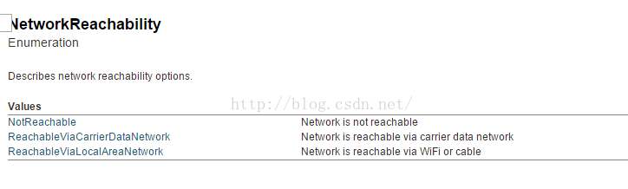

在项目中可以直接通过以下代码进行判断

1

//当网络不可用时

2

if (Application.internetReachability== NetworkReachability.NotReachable)

3

｛

4

//Do sth.

5

｝

如果出现项目需要好废流量较大，可以通过下面的方法判断，并提醒用户：

1

//当用户使用WiFi时

2

if (Application.internetReachability == NetworkReachability.ReachableViaLocalAreaNetwork)

3

｛

4

//Do sth.

5

｝ //当用户使用移动网络时

6

if (Application.internetReachability == NetworkReachability.ReachableViaCarrierDataNetwork)

7

｛

8

//Do sth.

9

｝